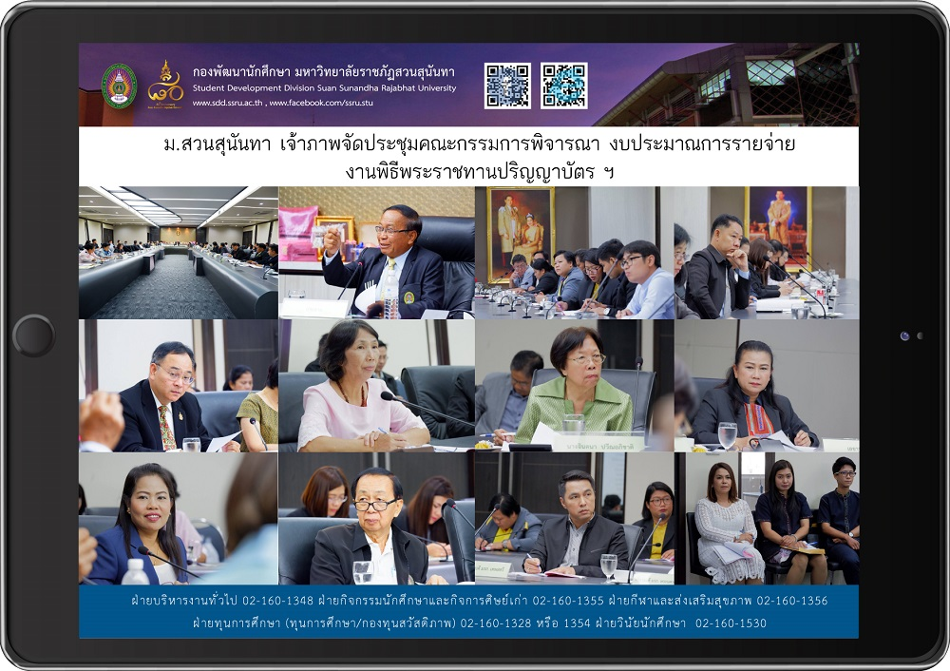
ม.สวนสุนันทา เจ้าภาพจัดประชุมคณะกรรมการพิจารณางบประมาณการรายจ่าย งานพิธีพระราชทานปริญญาบัตร ฯ
วันที่ 8 มีนาคม 2562 เวลา 10.00 น. มหาวิทยาลัยราชภัฏสวนสุนันทา นำโดย ผศ.ดร.ชนนาถ มีนะนันทน์ รองอธิการบดีฝ่ายกิจการนักศึกษา ปฏิบัติราชการแทนอธิการบดีมหาวิทยาลัยราชภัฏสวนสุนันทา พร้อมด้วย นางพรพิศ ประดิษฐพงษ์ ผู้อำนวยการกองพัฒนานักศึกษา นางจุณีรัตน์ จันทร์นิตย์ ผู้อำนวยการกองคลัง และนางสาวสุภาพร ประจงใจ หัวหน้าฝ่ายพัสดุ กองคลัง เข้าร่วมประชุมในครั้งนี้
ซึ่งในที่ประชุมดังกล่าว ดร.สว่าง ภู่พัฒน์วิบูลย์ ประธานกรรมการ ชี้แจงคำสั่งคณะกรรมการดำเนินงานในพิธีพระราชทานปริญญาบัตร ประจำปี พ.ศ.2561 และกรรมการและเลขานุการ ได้แจ้งต่อในที่ประชุม เรื่อง แต่งตั้งคณะกรรมการพิจารณางบประมาณรายจ่ายงานพิธีพระราชทานปริญญาบัตร ประจำปีการศึกษา 2559 -2560 ฉบับลงนามวันที่ 4 มีนาคม 2562 ต่อจากนั้น ได้แจ้งกำหนดการงานพิธีพระราชทานปริญญาบัตร มหาวิทยาลัยราชภัฏเขตภาคกลาง และมหาวิทยาลัยสวนดุสิต (จำนวน 4 วัน 8 รอบ) ในระหว่างวันที่ 9-12 เมษายน พ.ศ.2562
ต่อมาในเวลา 11.00 น. กรรมการและเลขานุการ ได้รายงาน หลักการจัดตั้งงบประมาณค่าใช้จ่ายของฝ่ายต่างๆ ในงานพิธีพระราชทานปริญญาบัตร ประจำปี พ.ศ.2561 ต่อที่ประชุมเพื่อพิจารณา ตามงบประมาณรายจ่ายของแต่ละส่วนต่อไป
SSRU hosted a meeting on “udget Plan of the Commencement Ceremony”
On March 8, 2019 at 10.00 hrs. Leading by Asst. Prof. Dr. Chanan Meenanan, Vice President for Student Affairs Acting President of Suan Sunandha Rajabhat University, Mrs. Pornpis Praditpong, Director of Student Development Division, Mrs. Juneerat Junnit, Director of the Finance Division and Ms. Supaporn Prajongjai, Head of Supply Division attended the meeting on “Budget Plan of the Commencement Ceremony for Academic Year 2017-2018” for Rajabhat University in central region and Suan Dusit University. .
As a chair of the Commencement Ceremony Committee, Dr. Sawarng Phupatwiboon clarified the Notice of Operation Committee Appointment, Notice of Announcement of Commencement Ceremony Budget Committee and schedule of April 9-12, 2019 (4 days 8 sessions). At 11.00 pm, the guidance on budget setup was reported by the committee and secretary of the meeting for the each expense approval.

